Приложение 2.
«Подготовка к ОГЭ по географии».
План местности
1. Определите, какой участок подходит для обустройства футбольного поля. Укажите 2 обоснования своего выбора.
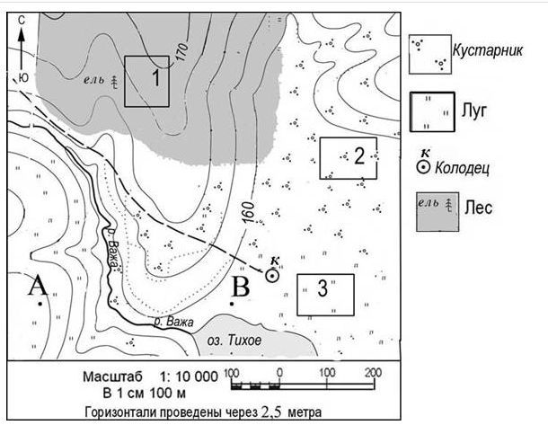
2. В каком направлении от точки А находится родник?
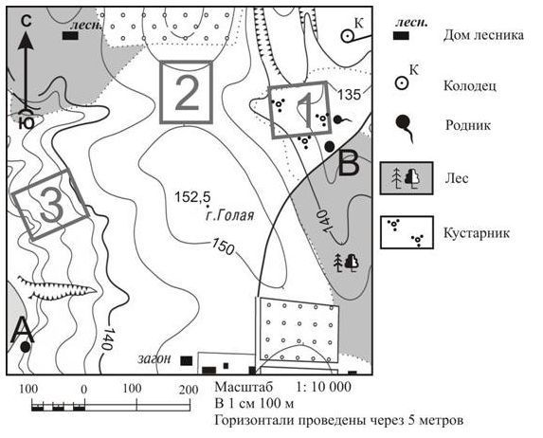

- На какой высоте находятся точки А и В?

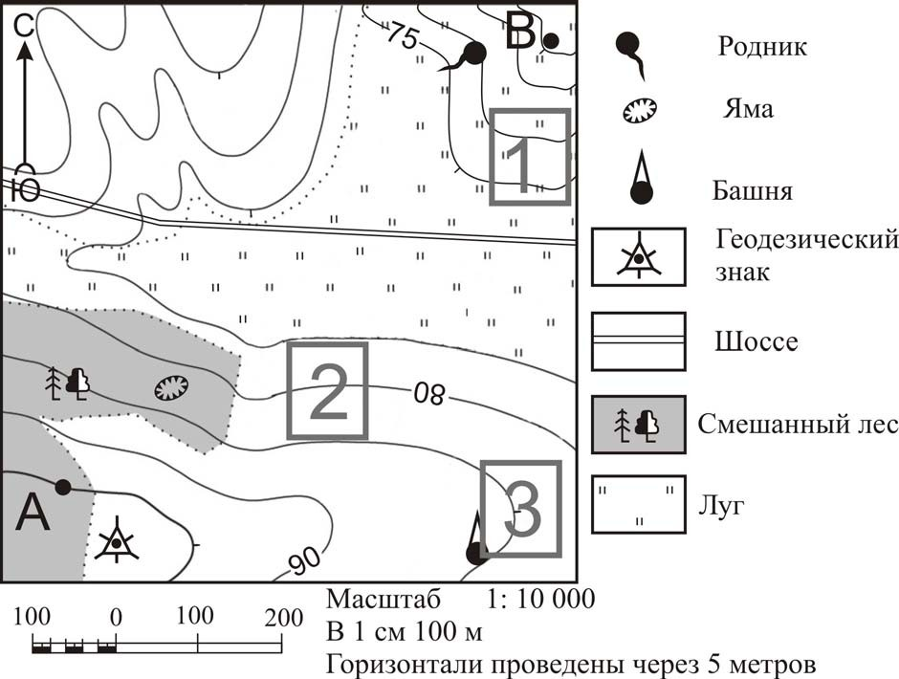

Ответы:
№1: № 3, т.к. участок №1 находится на склоне и в лесу, а №2 среди кустарников.
№2: северо-восток.
№3: 95 метров.

